Используется программа 1С:ERP Управление предприятием 2 (2.5.20.85)

У предприятия имеется обособленное подразделение, выделенное на отдельный баланс.

Возникает проблема при формировании регл отчета «Бухгалтерская отчетность упрощенная».

Головная организация передела филиалу деньги, эта сумма не попадает в баланс, активы меньше пассивов на переданную сумму.

Передачу денег делали по инструкции ИТС. <https://its.1c.ru/db/metod81#content:6621:hdoc>

Прилагаю скрины из инструкции  
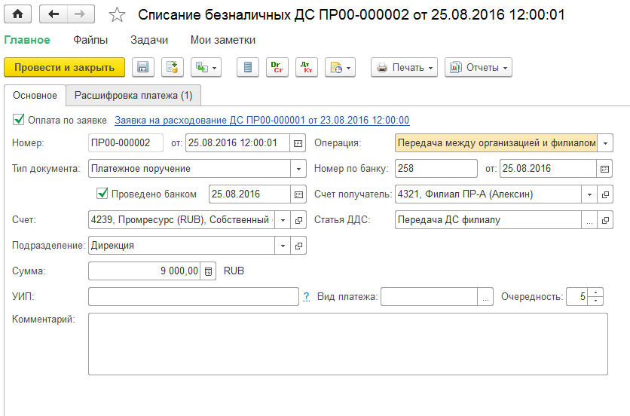

В этом документе в проводках головная организация.

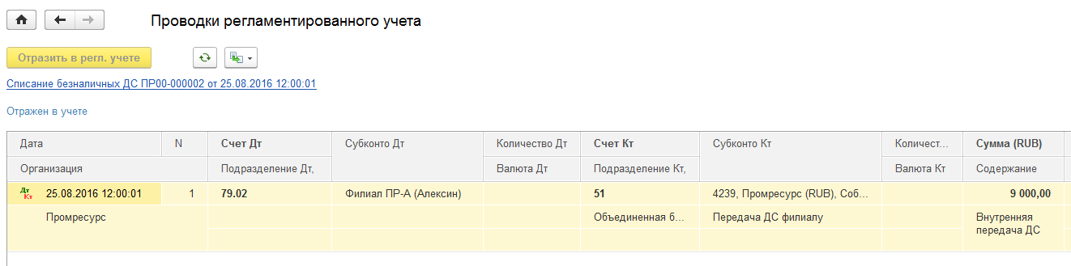

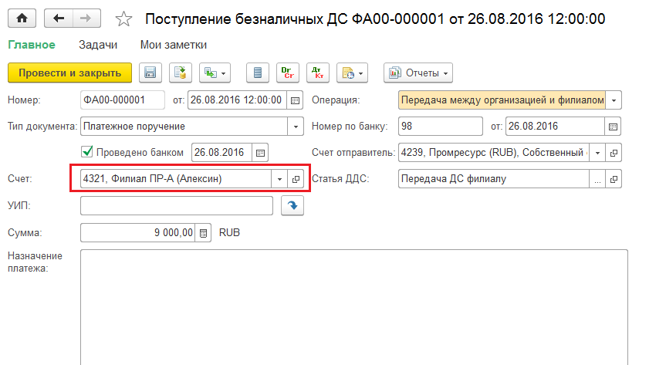

В поступлении денег проводка филиала.

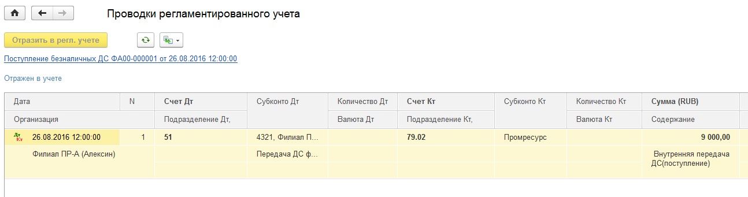

Т.е. в разрезе организаций на 51 счете списание с одной организации, а приход на другую организацию. 79 счет не участвует в формировании баланса. Происходит расхождение по активам и пассивам. В головной организации пассив больше актива в отчете бухгалтерская отчетность упрощенная.

В самом отчете возможно выбрать либо головную организацию, либо обособленное. Переданная по 79 счету отражается в активах по филиалу, а пассивах по головной.

**Необходимо рещить вопросы:**

1. Как верно формировать отчетность, в какую строку должна попасть переданная сумма?

**Также еще есть вопросы по филиалам:**

Нужно принять убыток по филиалу за 24 год, как это отразить проводками? Как сделать чтобы этот убыток попал в декларацию по прибыли? Должен ли этот убыток отразиться в балансе?